**CONSIGNES DE SÉCURITÉ INCENDIE**

* Connaître l’emplacement de chaque appareil de lutte contre l’incendie, savoir les utiliser, surveiller leur bon état apparent tout au long de l’année
* Ne pas encombrer les couloirs, escaliers, issues…
* Respecter la capacité des prises de courant
* Éteindre les appareils sous tension quand ils ne servent pas
* Trier régulièrement les lieux de stockage

**RÈGLES PRÉVENTIVES**



Gendarmerie urgences

Samu Police Pompiers Toutes

**NUMÉROS D’URGENCE**

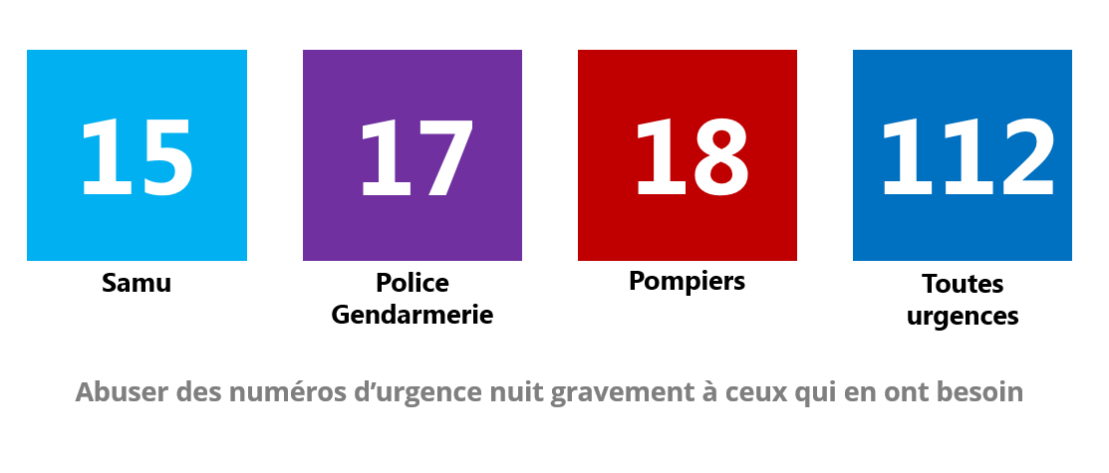

* Garder son calme
* Déclencher l’alarme
* Prévenir le chef d’établissement
* Alerter les pompiers
* Essayer de maîtriser le foyer avec un extincteur
* Tenir son rôle prévu en cas d’évacuation

**NE JAMAIS METTRE SA VIE EN DANGER - NE JAMAIS METTRE SA VIE EN DANGER - NE JAMAIS METTRE SA VIE EN DANGER**

**DÉBUT D’INCENDIE**



* Garder son calme
* Respecter les consignes de sécurité
* Se diriger vers les sorties en respectant le cheminement d’évacuation
* Fermer les portes et les fenêtres derrière soi
* Ne pas utiliser les ascenseurs
* Dans la fumée se baisser, l’air frais est près du sol
* Ne jamais retourner en arrière
* Rejoindre le point de rassemblement
* S’assurer qu’il ne manque personne



**J’ENTENDS L’ALARME INCENDIE**



**RESPONSABILITÉS**

|  |  |
| --- | --- |
| **MISSION** | **NOM DE LA PERSONNE EN CHARGE** |
| COUPER LES VANNES D’ARRÊT D’URGENCE (Fioul, gaz, électricité) |  |
| PRENDRE EN CHARGE LES PERSONNES PORTEUSES D’UN HANDICAP |  |